Ngā kākano

Kua ruia atu te kākano – kātahi ka aha?
Mēnā ka tau te kākano ki tētahi wāhi arotau, ka tinaku, ā, ka pihi he tipu hou.
E uhia ana te kākano e te kahukano.

Kei roto i te kākano te kikiri (te punua tipu) me tōna pātaka kai.

Ka uruuru mai te wai me te hāora ki te kākano, ka whakamahana ngā hihi o Tama-nui-te rā i te oneone, nāwai, nāwai, ā, ka pihi mai te punua pakiaka me te wana.

.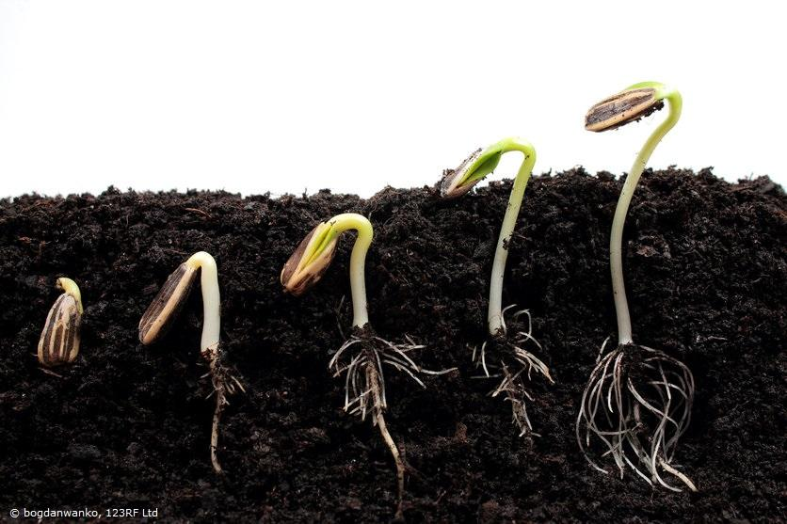

Tinakutanga
Ko ngā āhuatanga matua e tinaku ai tētahi kākano ko te wai, ko te hāora, ko te mahana (o te oneone me te hau takiwā).

He aha ngā momo tupu e whai ai i ngā kākano?
He rerekē te tikanga a tēnā momo tupu, a tēnā momo tupu e whai ai i ngā kākano, mō te taha ki te whakaputu kai mā te tupu hou. Waihoki, he rerekē te putanga o te tupu hou a tēnā momo, a tēnā momo i te tinakutanga.
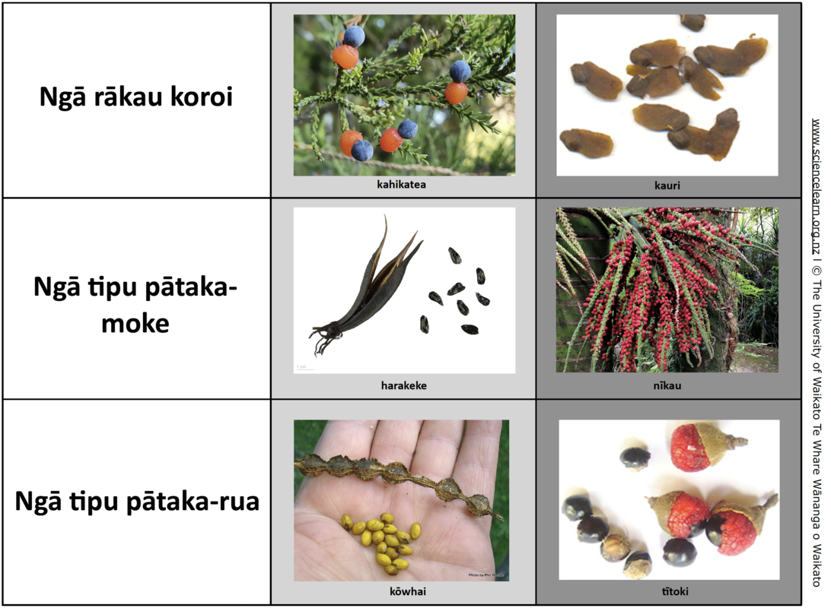

Ngā momo tipu e whai ai i ngā kākano
Ngā rākau koroī, ngā tipu pātaka-moke me ngā tipu pātaka-rua. Kei runga ake, ka kitea te kahikatea, te kauri, te harakeke, te nīkau, te kōwhai, me te tītoki hei tauira.

Image acknowledgements: Kahikatea, cbeard, CC BY-NC 4.0, sourced from iNaturalistNZ; Kauri and tītoki, Wayne Bennett, CC BY-NC 4.0; Harakeke, Roger Culos, CC BY-SA 3.0; Nikau, Grey Smith, CC BY-NC 4.0, sourced from iNaturalistNZ; Kōwhai, Phil Bendle, CC BY-NC-ND 3.0 NZ.

Te tinakutanga o ngā kākano: te tipu pātaka-rua
Ko tā ngā pātaka, koirā ngā pātaka matua o roto i ngā tupu pātaka-rua. He wāhanga ērā pātaka o te kikiri, nō reira, e rua ngā huinga o ngā pūira tō ia pātaka - tētahi nō te tupu whaea, ā, tetahi nō te tupu matua.
I ngētehi wā ka tipu ngā pātaka hei rau tuatahi o te tupu hou, ā, ka pihi ake ki runga ake i te oneone i te tinakutanga. Heoi, mō ētahi atu momo, pērā i ngā pī, ka noho kei raro kē i te oneone.
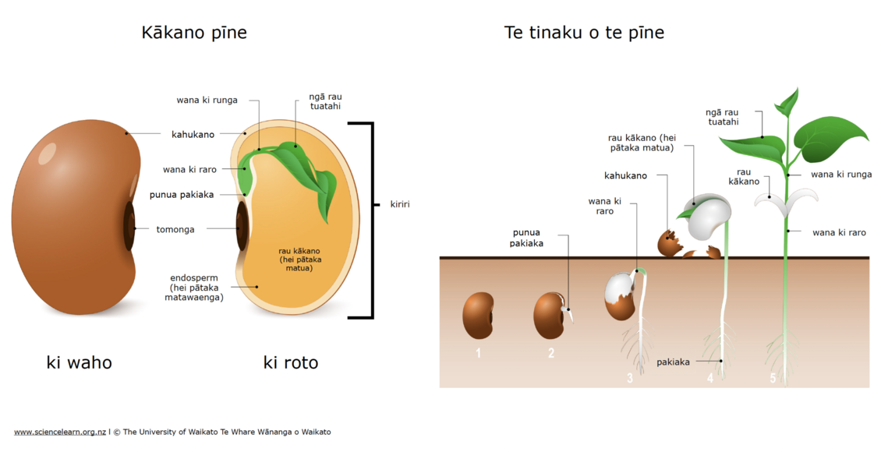

He hoahoa mō te tinakutanga o te pātaka-rua
Ngā wāhanga o te kākano me te tinakutanga o ngā tupu pātaka-rua. Te pīne hei tauira. He maha ngā momo rākau pātaka-rua kei roto i ngō tātou ngahere, pērā i te kawakawa, i te manakura me te tītoki.
Ngā hoahoa/whakaahuatia nā Designua, 123RF Ltd.

Te tinakutanga o ngā kākano: tipu pātaka-moke
Ko te ‘endosperm’ te pātaka matua kei roto i ngā kākano pātaka-moke. He pūtautau te ‘endosperm’ e whakaahuatia ana i te whakatōnga. Kei a ia ngā huinga e toru o ia pūira – e rua nō te tupu whaea, ā, kotahi nō te tupu matua.
Ko te mahi matua o te pātaka kei ngā kākano pātaka-moke, ko te whakawhiti i ngā kai mai te “endosperm” ki te wana me te punua pakiaka. Kāore te pātaka i te pihi ake te kākano. Engari anō te wana, ka pihi kē mai i te kākano kei roto i tētehi kahukano.
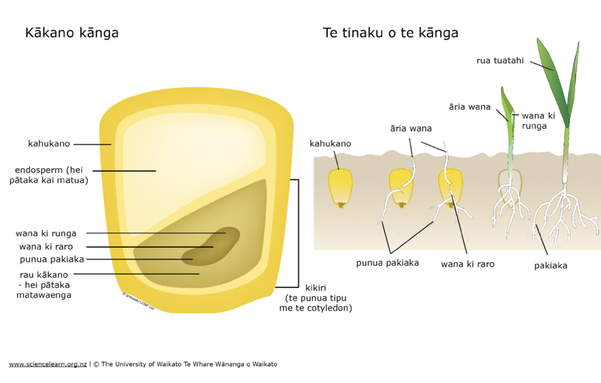

He hoahoa mō te tinakutanga o te pātaka-moke
Ngā wāhanga o te kākano me te tinakutanga o ngā tupu pātaka-ru. Te kānga hei tauira. Ko ngā rākau pātaka-moke ki roto i te rohe nei, ko te nīkau me te tī kōuka.

Te tinakutanga o ngā kākano: rākau koroī
He aha te rerekētanga o ngā kākano koroī i ngā kākano o ngētehi atu momo tupu?
Ko te ‘gametophyte’ te pātaka matua o ngā kākano koroī. Ko tā te ‘gametophyte’ he whakaputa i te pūtau hema-uwha, ā, kei a ia kotahi huinga anake o ngā pūira o te tupu whaea.
Ko te mahi matua o ngā pātaka o te kākano koroi, hei rau tuatahi mō te tupu hou. Neke atu i te 20 ngā pātaka kei roto i ngā kākano o ngētehi momo rākau koroī. Te nuinga o te wā, ka pihi ai aua pātaka ki runga ake i te oneone.
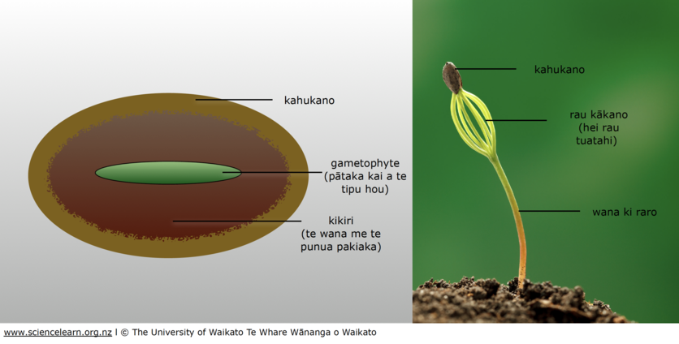

Ngā kākano me ngā wana o te rākau koroī
Ko te koroī te taihemahema o tēnei rōpū rākau. Mā te hau ngā kākano o te rākau koroī e kawe, ka tau ki te whenua. Nāwai, nāwai, ā, ka pihi ake he rākau hou. Ko te kahikatea me te mataī ngētehi rākau koroī kei roto i te rohe nei. Waihoki, ko te tōtara, te miro me te rimu.
Te whakaahua o te wana o te rākau koroī nā anest, 123RF Ltd.

He kōrero kōpūtahi
- Ngā rākau
- He aha hoki tērā rākau?
- Te haenga me te ruinga o te kākano
- Ngā rau o te rākau
- He pūnaha whakarōpū
Mō te tūpono he ngākau whakapuke koe ki ēnei kaupapa:
- Seeds, stems and spores – introduction
- Student-led investigations about seeds
- Seed dispersal

Ngā hono
- Kākano – Paekupu
- Calendar for seed collecting – trees: ecosource seeds – Department of Conservation Te Papa Atawhai
- Native seed bank – RNZ
- Seed collection and propagation guide for native trees and shrubs – Department of Conservation Te Papa Atawhai
He whakamihi
Tēnei te mihi nui ki a Mokoro Gillett (Tumuaki o Te Wharekura o Te Rau Aroha) rāua ko Norman Mason (Manaaki Whenua – Landcare Research).

